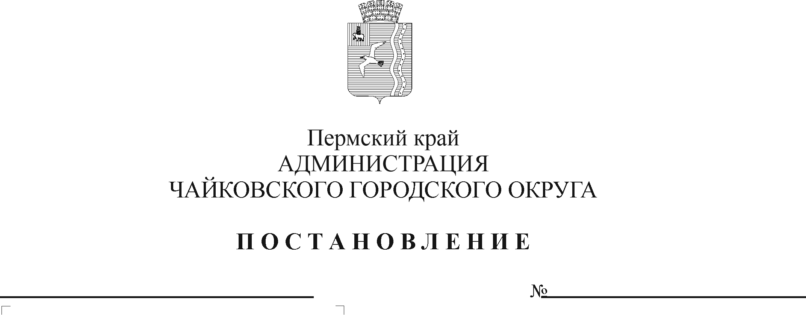
О признании утратившими силу постановлений администрации Чайковского городского округа

В соответствии с Федеральным законом от 6 октября 2003 г. № 131-ФЗ «Об общих принципах организации местного самоуправления в Российской Федерации», Уставом Чайковского городского округа и в целях актуализации нормативной правовой базы
ПОСТАНОВЛЯЮ:
- Признать утратившими силу постановления администрации Чайковского городского округа:
от 25 марта 2020 г. № 319 «О создании комиссии»;
от 21 января 2022 г. №63 «Об утверждении состава комиссии».
- Опубликовать постановление в газете «Огни Камы» и разместить на официальном сайте администрации Чайковского городского округа.
- Постановление вступает в силу после его официального опубликования.
- Контроль за исполнением постановления возложить на заместителя главы администрации Чайковского городского округа по социальным вопросам.

Глава городского округа –
глава администрации
Чайковского городского округа Ю.Г. Востриков

